**Урок – змагання з природознавства**

**Тема:** Тварини – частина живої природи.

**Мета:** узагальнити та систематизувати знання учнів з теми тварини; закріпити основні поняття; вміння описувати тварин різної групи, визначати їх істотні ознаки, уявлення про ланцюг живлення; формувати уявлення про світ тварин, про їх значення у природі і цінності для людини; виховувати любов до природи.

**Хід уроку:**

1. Повідомлення теми і мети уроку
2. Організаційна частина
3. Вступне слово вчителя про природу та тварин
4. Ділення класу на 2 команди. Розсаджування команд за столики. Вибір капітанів команд. Обговорення правил. Кожна правильна відповідь – 1 бал.

ІІІ. Основна частина

1. **Гра «Правильно розподіли»**

Кожна команда отримує картки з назвами живої природи та неживої природи, командам треба з’єднати стрілочками. Хто належить до живої природи, а що до неживої.

Сонце Зорі

Півень Жива Небо

природа

Їжак Хлопчик

Камінь Нежива Кіт

природа

Хмари Вовк

1. **Загадковий конкурс. Яка команда набере більше балів**
2. Як кота злякається –

В нірку заховається. (мишка)

1. Живе в лісі хижий, дикий,

Хапа курей та індиків (лис)

1. Біжить чимчик по долині

У сіренькій кожушині (заєць)

1. До схід сонця встає,

Спати нам не дає. (півень)

1. Дивиться на землю,

Як зерно клює,

Дивиться в небо

Як водичку п’є.( курка)

1. Хоч не родич він сосні,

Має голочки рясні. ( їжак)

1. Влітку медом ласував,

Досхочу малини мав,

А як впав глибокий сніг –

У барлозі спати ліг. (ведмідь)

1. Попереду – п’ятачок

Позаду – гапличок,

Посередині – спинка,

А на ній щетинка. (свиня)

1. Вухате, хвостате,

Ходить по хаті,

Пісеньки співає,

Мишенят лякає.( котик)

1. Хитра кумонька хвостата

Їсть курей і зайченяток. (лисичка)

1. Плавала, купалася,

Сухою зосталася. (качка)

1. Білі груди, чорні крила,

Над вікном гніздо зліпила. ( ластівка)

1. Влітку наїдається,

А взимку відсипається. (ведмідь)

1. Стоїть гора

Серед двора,

Спереду вила,

Ззаду мітла. (корова)

1. І пухнастий він, і гожий,

І на зайчика він схожий,

Та у полі не гасає,

Взимку колір не міняє. (кріль)

1. **Гра « Доповни речення»**

Вчитель читає питання, командам потрібно знайти слово , підняти і показати. Виграє та команда, яка відповіла на більшість запитань правильно.

* Тварини, які мають 6 ніг…( комахи)
* Тварини, у яких тіло вкрито лускою…(риби)
* Тварини, у яких тіло вкрито пір’ям…(птахи)
* Тварини, тіло у яких вкрито шерстю…(звірі)
* Тварини, які харчуються рослинами…(рослиноїдні)
* Тварини, які живляться іншими тваринами…(хижі)
* Тварини, які живляться рослинами і тваринами…(всеїдні)
* Тварини, яких люди розводять у своєму господарстві…(свійські)

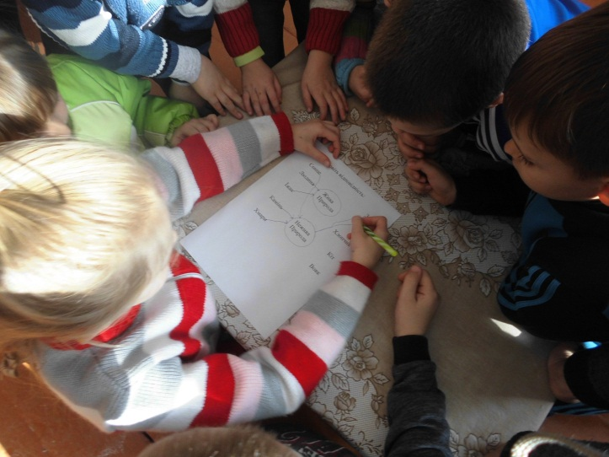

1. **Гра «Мама та маля»**

**Дописати мамі – дитя.**

У кішки – (кошеня)

У кози – (козеня)

У корови – (теля)

У коня – (лоша)

У вівці – (ягня)

У собаки – (цуценя)

У свині – (порося)

1. **Гра «Весела хвилинка»**

**Капітанам підготувати цікавинку про котика чи песика.**

1. **Гра « Хто швидше?»**

**Вчитель читає опис тварин, команди відповідають хто швидше. Виграє та команда, яка відгадала більше тварин.**

1. Шерсть пухнаста, гострі кігті,

Полюбляє молоко…(кіт)

1. Гострі зуби, буває злий,

Корів допомагає пасти..(пес)

1. У нього гарне пір’я, ходить як цар по подвір’ї,

Зранку встає і пісню співає…(півень)

1. Має 4 ноги, хвіст, 2 роги,

Дитятко має телятко…(корова)

1. Стрибає з гілки на гілку, любить горішки,

Має руду шубку…(білка)

1. Боязкий, косоокий, два рази на рік,

Шубку міняє…(заєць)

1. У воді живе, її пісня ква-ква,

Зеленого кольору…(жаба)

1. На ньому їздять верхи, має 4 ноги,

Хвіст, гриву…(кінь)

1. **Гра «Пори року знаєш - місяць відгадаєш»**

**З’єднати пори року з місяцями. Хто швидше і правильно.**

Зима Червень

Весна Грудень

Літо Жовтень

Осінь Березень

1. **Гра «Що ти знаєш про тварин?»**

**Кожна команда витягає картку з назвою тварини, яку повинна описати. (собака, кіт, лисиця, вовк). При описі тварин обов’язково треба відповісти на питання:**

* До якої групи відноситься ця тварина?
* Чим вкрито тіло тварини?
* Якого кольору тварина?
* Як готується тварина до зими?
* Чим ця тварина харчується?

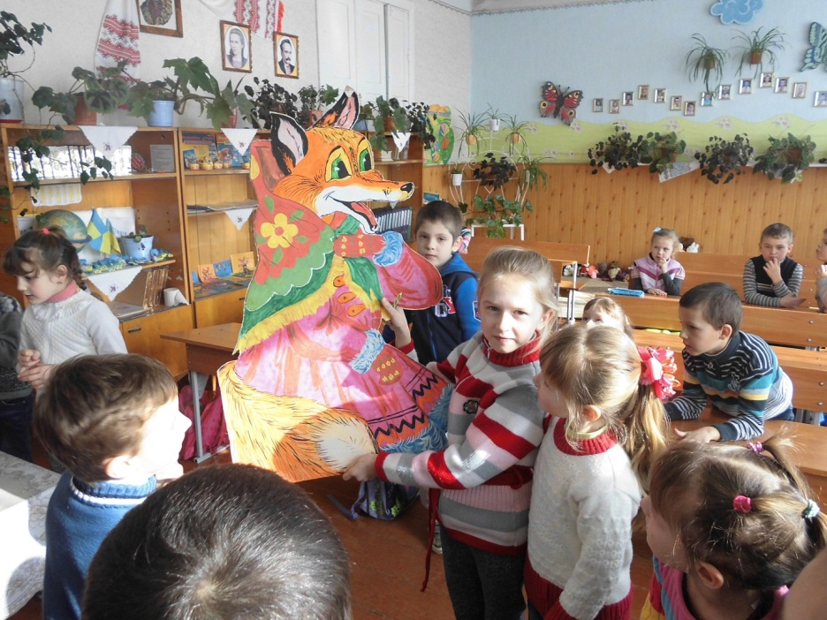

1. **Гра « Хто більше знає, той і називає»**

**Виграє та команда, яка назве більше:**

* тварин
* птахів
* риб

1. **Гра «Познач правильно відповідь»**

**Учням читаються питання на які треба підняти слово «так» чи «ні»:**

* Лелека – це осілий птах (ні)
* Жук – це комаха (так)
* Риби – живуть у водоймах (так)
* Щука живе в лісі (ні)
* Лось – це хижа тварина (ні)
* Звірі вигодовують малят молоком (так)
* Шуліка – це хижий птах (так)
* Риби дихають легенями(ні)
* Комахи мають 8 ніг (ні)
* Комахи живляться різною їжею (так)

IV.Підведення підсумків. Нагородження переможців.